Plataforma de Alquiler de Vehículos NomadA - Capa de Diseño

Resumen de la Aplicación
Una plataforma completa de alquiler de vehículos desarrollada en Vue.js 3 con autenticación multi-rol, integración de clima en tiempo real, internacionalización y gestión avanzada de reservas. Construida con TypeScript, gestión de estado Pinia y componentes UI modernos.

Vistas Principales

1. Página de Inicio - HomePage.vue
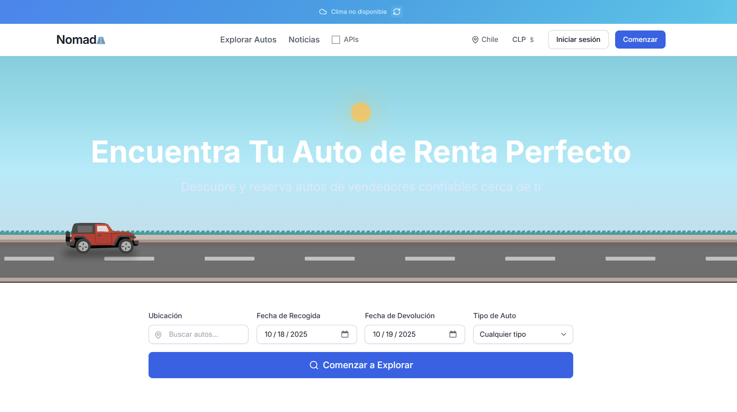
- Sección hero con parallax y fondo dinámico
- Formulario de búsqueda avanzada con validación de fechas
- Carrusel de vehículos populares con carga diferida
- Diseño de cuadrícula responsivo con Tailwind CSS
- Integración de API en tiempo real para datos de vehículos

2. Sistema de Autenticación - LoginPage.vue
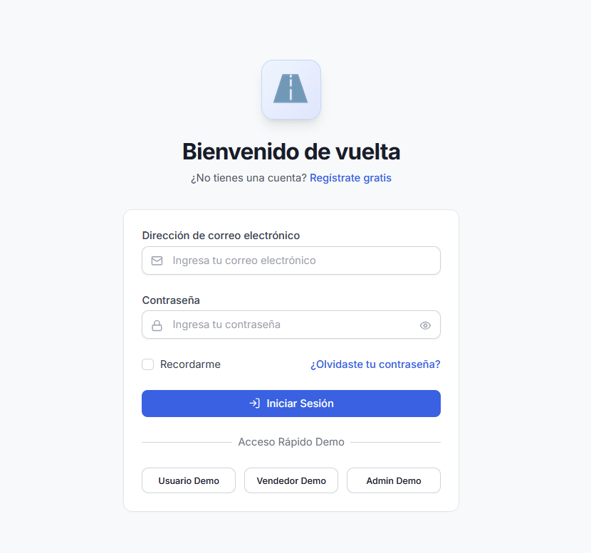
- Login demo multi-rol (Usuario/Vendedor/Admin)
- Validación de formularios con manejo de errores
- Gestión de tokens JWT con localStorage
- Alternar visibilidad de contraseña

3. Descubrimiento de Vehículos - VehicleListPage.vue
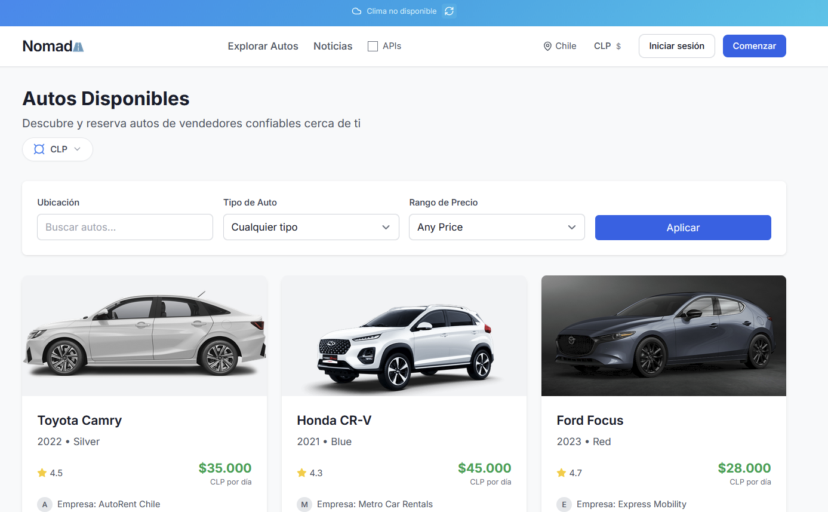
- Soporte multi-moneda con tasas de cambio en tiempo real
- Filtrado avanzado (ubicación, tipo, rango de precios)
- Sistema de respaldo de imágenes para fotos faltantes
- Paginación con ordenamiento del lado del cliente
- Diseño de tarjetas responsivo con efectos hover
- Integración de API de conversión de monedas

4. Detalles del Vehículo - VehicleDetailPage.vue
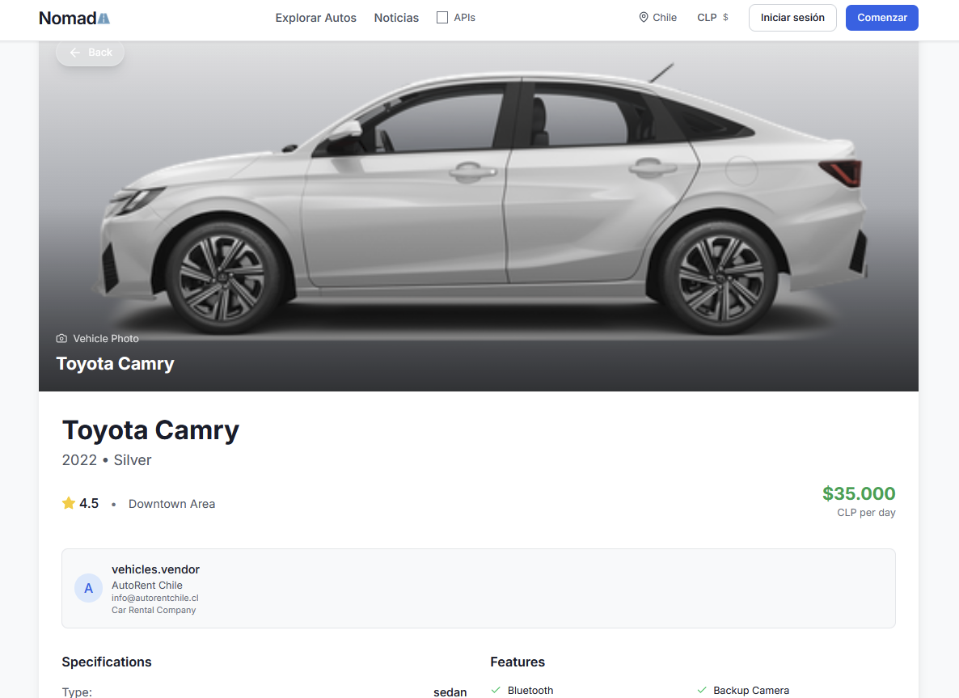
- Galería de imágenes con funcionalidad de zoom
- Cálculo dinámico de precios
- Integración de calendario de disponibilidad
- Visualización de especificaciones del vehículo
- Iniciación del flujo de reserva
- Capacidades de compartir en redes sociales

5. Proceso de Reserva - BookingPage.vue
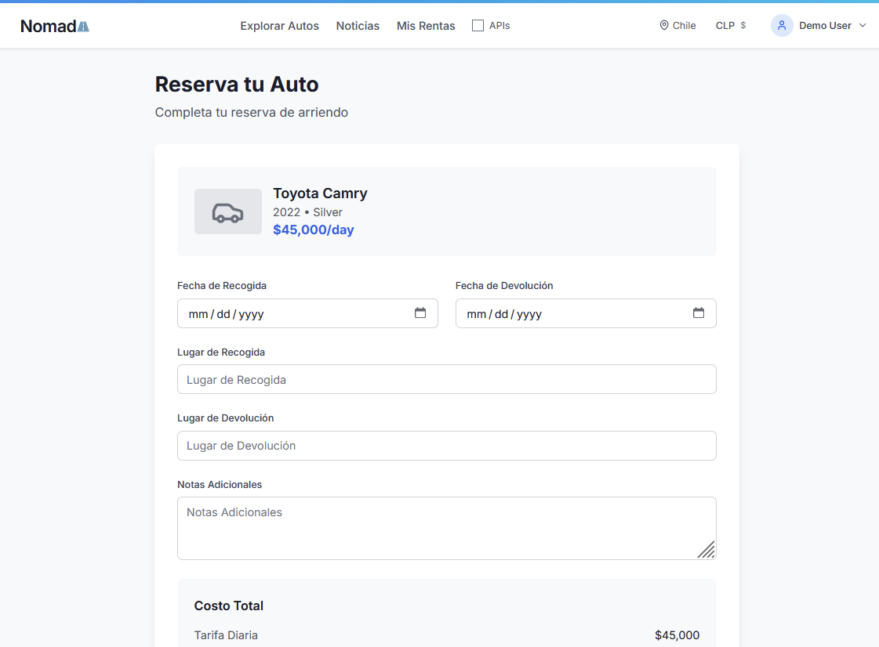
- Formulario de reserva multi-paso
- Validación de rango de fechas
- Cálculo de costos en tiempo real
- Autocompletado de ubicación
- Persistencia del estado del formulario
- Integración de pagos lista

6. Panel de Usuario - DashboardPage.vue
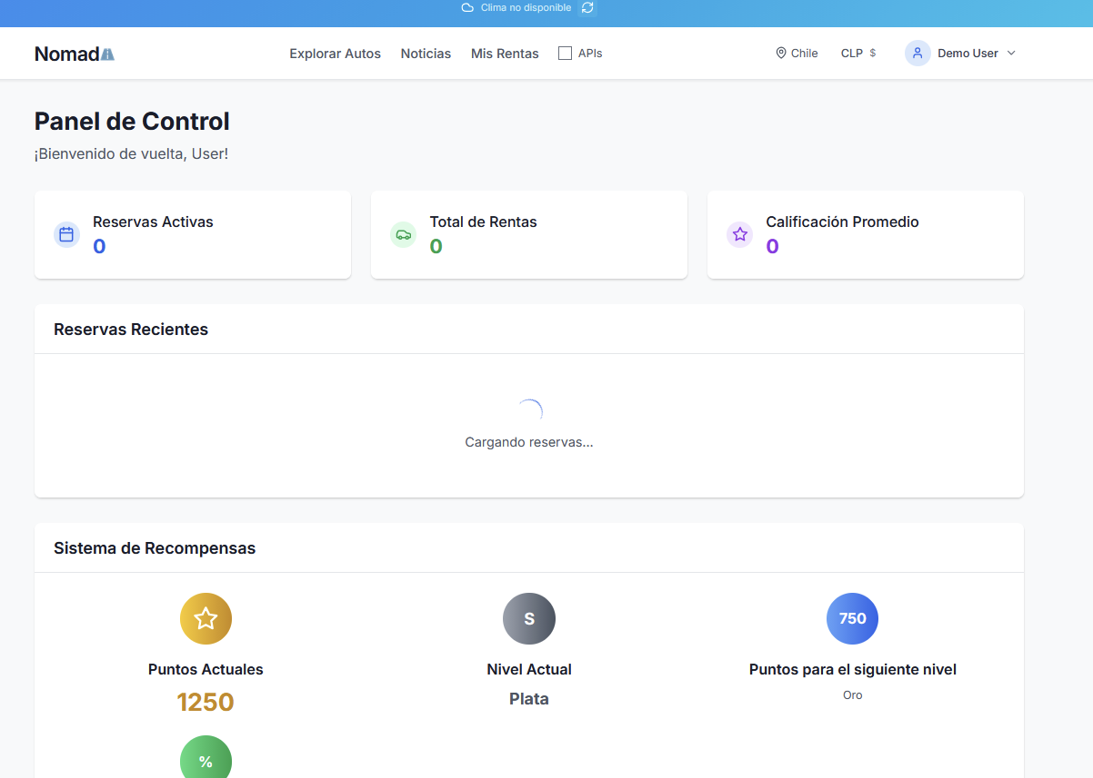
- Contenido del panel basado en roles
- Tarjetas de estadísticas con datos en tiempo real
- Integración del sistema de recompensas
- Línea de tiempo de reservas recientes
- Botones de acción rápida
- Diseño de cuadrícula responsivo

7. Gestión de Alquileres - MyRentalsPage.vue
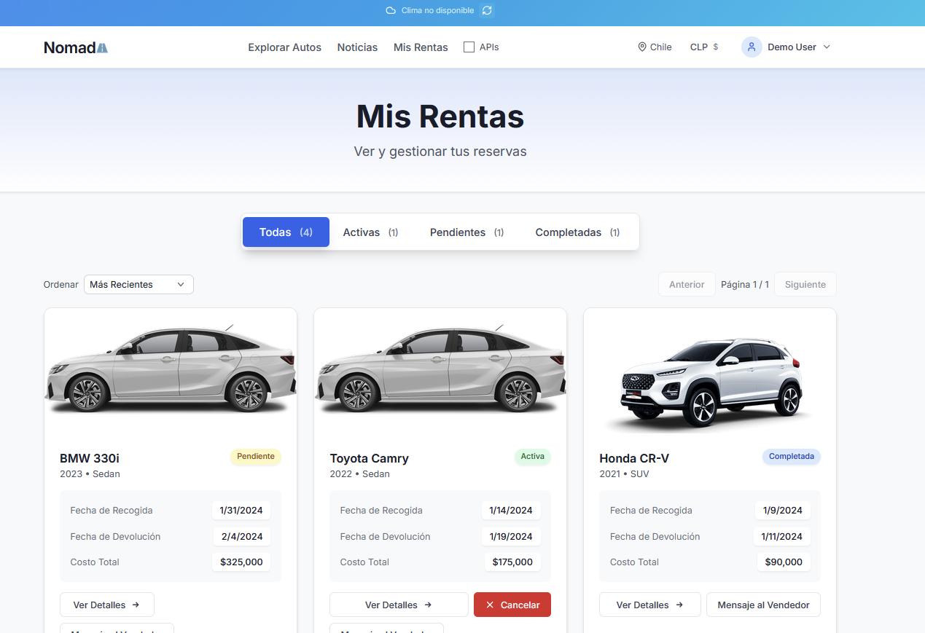
- Interfaz con pestañas (Todos/Activos/Pendientes/Completados)
- Filtrado y ordenamiento avanzado
- Acciones basadas en estado
- Sistema de paginación
- Actualizaciones de estado en tiempo real
- Integración del sistema de reseñas

8. Gestión de Perfil - ProfilePage.vue
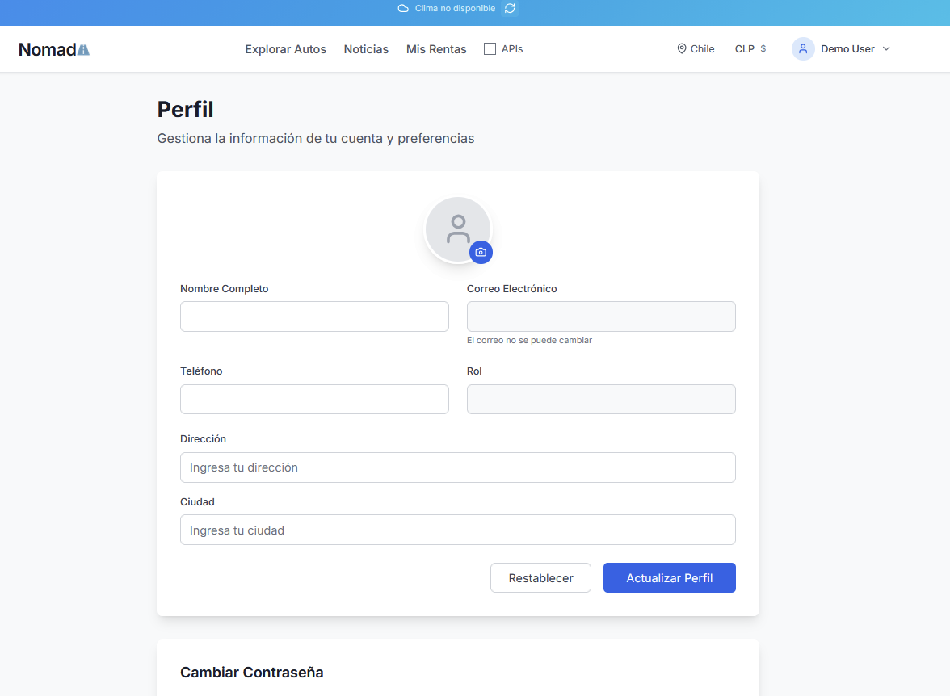
- Subida de imágenes con vista previa
- Validación de formularios y manejo de errores
- Funcionalidad de cambio de contraseña
- Persistencia de datos del perfil
- Visibilidad de campos basada en roles
- Diseño de formulario responsivo

9. Panel de Vendedor - VendorDashboard.vue
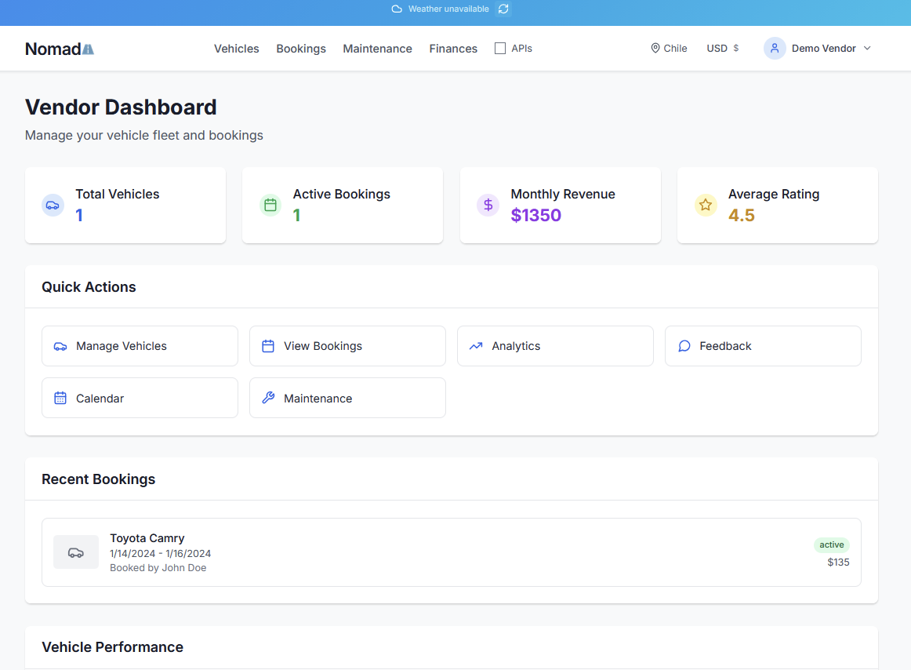
- Sistema de enrutamiento anidado
- Interfaz de gestión de vehículos
- Analytics de reservas
- Resumen financiero
- Seguimiento de mantenimiento
- Métricas de rendimiento

10. Panel de Administración - AdminDashboard.vue
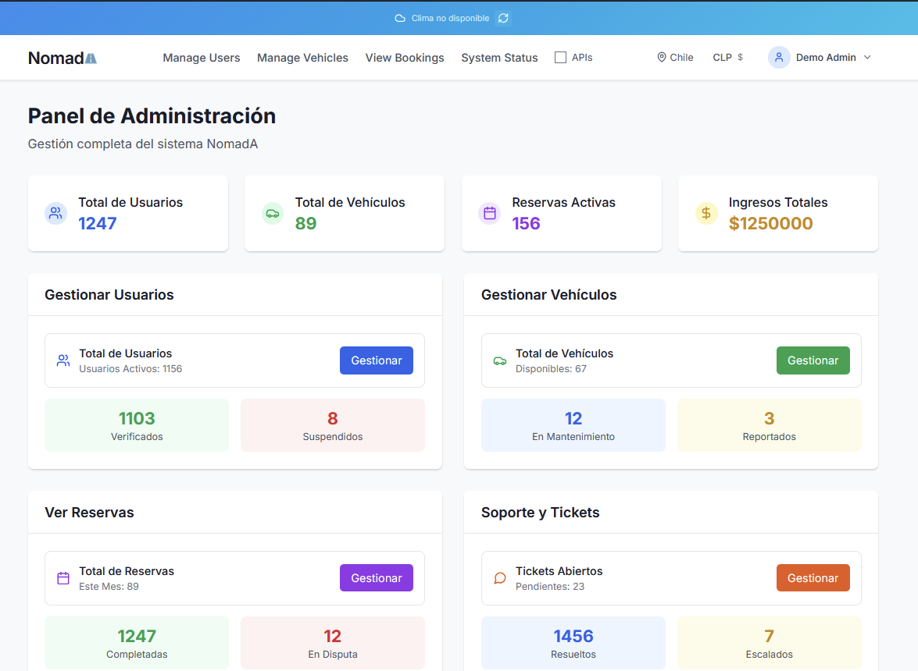
- Panel de estadísticas integral
- Sistema de gestión de usuarios
- Supervisión de flota de vehículos
- Analytics de reservas
- Gestión de tickets de soporte
- Administración del sistema de recompensas

11. Integración del Clima - WeatherBar.vue
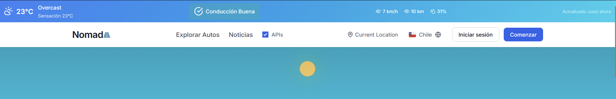
- Integración de API de clima en tiempo real
- Evaluación de condiciones de conducción
- Funcionalidad de auto-actualización
- Diseño responsivo
- Advertencias basadas en el clima
- Detección de ubicación
12. Gestión de Temas - ThemeToggleFab.vue
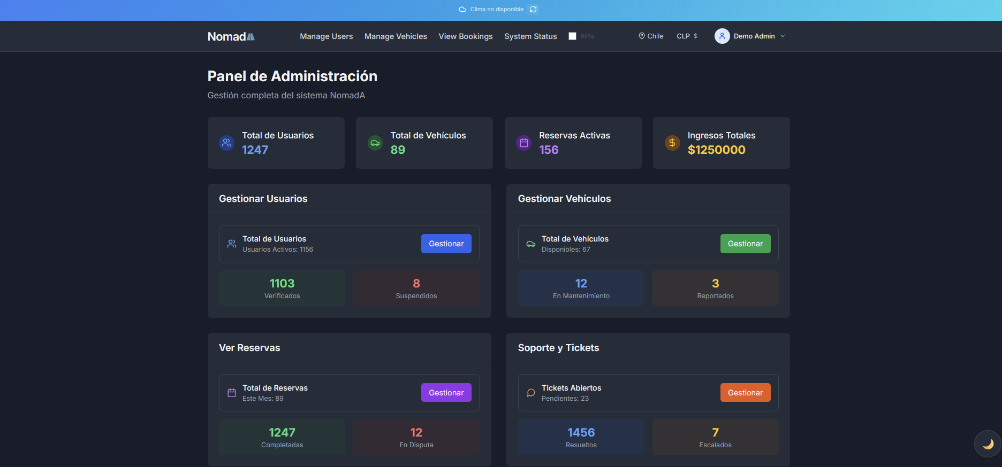
- Características Técnicas:
- Cambio de temas Oscuro/Claro/Auto
- Almacenamiento persistente de temas
- Transiciones suaves
- Detección de preferencias del sistema
- Botón de acción flotante
- Indicadores basados en iconos

13. Scaffold de App Móvil - MobileAppScaffold.vue
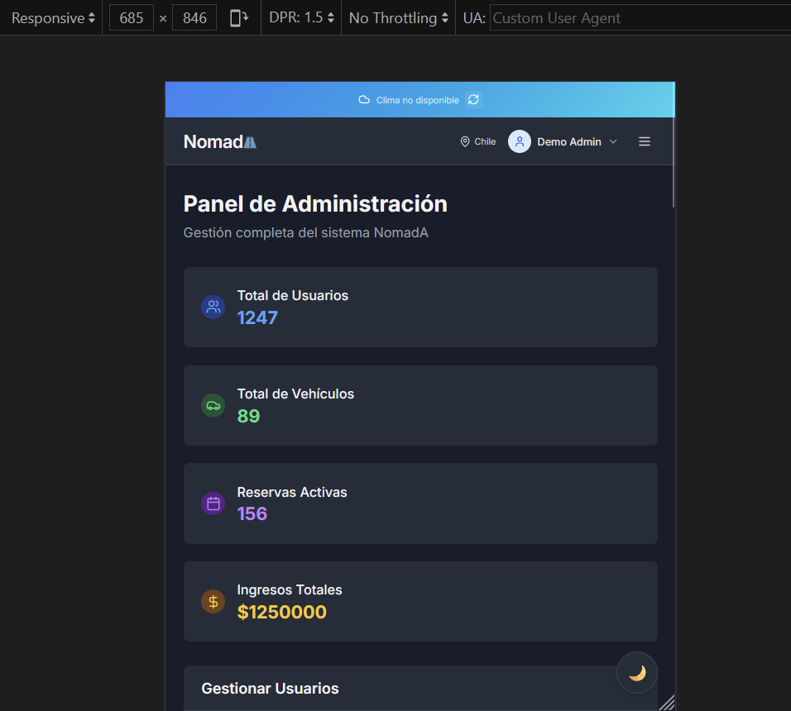
- Características de Aplicación Web Progresiva
- Navegación optimizada para móviles
- Interacciones amigables al tacto
- Preparación de capacidad offline
- Experiencia tipo aplicación

Stack Frontend:
- Vue.js 3 con Composition API
- TypeScript para seguridad de tipos
- Pinia para gestión de estado
- Vue Router para navegación
- Tailwind CSS para estilos
- Lucide Vue para iconos
- Características Técnicas Clave:
- Autenticación Multi-rol con tokens JWT
- Soporte de Internacionalización (i18n)
- Integración de Clima en Tiempo Real
- Soporte Multi-moneda con tasas de cambio
- Diseño Responsivo con enfoque mobile-first
- Capacidades de Aplicación Web Progresiva
- Gestión de Estado Avanzada con stores Pinia
- Integración de API con manejo de errores
- Optimización de Imágenes y sistemas de respaldo
- Sistema de Notificaciones con animaciones
- Gestión de Temas con persistencia
- Validación de Formularios y manejo de errores
- Carga Diferida y optimización de rendimiento
Gestión de Estado:
- Auth Store - Autenticación de usuarios y gestión de sesiones
- Locale Store - Internacionalización y gestión de monedas
- Weather Store - Datos de clima en tiempo real
- Notifications Store - Sistema de notificaciones toast
- Settings Store - Temas y preferencias de usuario
Integración de API:
- Comunicación API RESTful con backend MySQL
- API del Clima para condiciones en tiempo real
- API de Noticias para gestión de contenido
- API de Monedas para tasas de cambio

